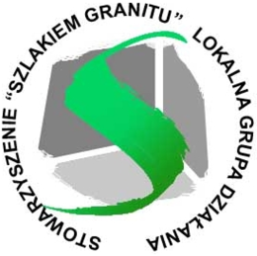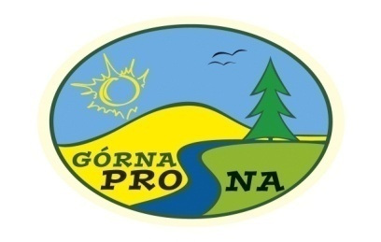

**Karta uczestnika**

**Projektu Współpracy DK3R**

|  |  |
| --- | --- |
| Gmina/wieś/stowarzyszenie/grupa nieformalna/inna organizacja |  |
| Imię i nazwisko zgłaszającego |  |
| Pełniona Funkcja |  |
| Nr telefonu/e-mail |  |
| Zgłoszenie udziału w : | Festiwal Zespołów Ludowych  Festiwal Kuchni Regionalnych  Festiwal Ludowego Bajania i Rękodzieła * |
| Liczba zgłaszanych osób |  |

* przy wyborze *Festiwalu Ludowego Bajania i Rękodzieła* należy wypełnić załącznik

Wyrażam zgodę na przetwarzanie danych osobowych, dla potrzeb niezbędnych do realizacji przedsięwzięcia w ramach Osi IV LEADER PROW 2007-2013, zgodnie z ustawą z dnia 29.08.1997 r. o ochronie danych osobowych, (Dz. U z 2002 r. Nr 101 poz. 926, z późn. zm.).

--------------------------------------------

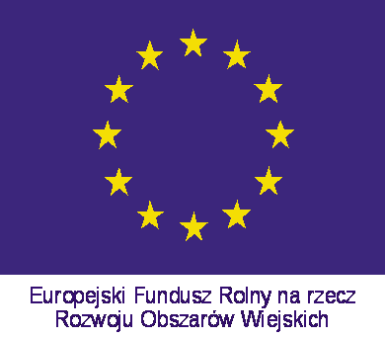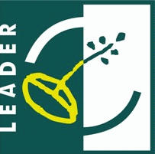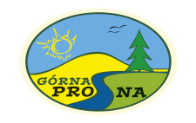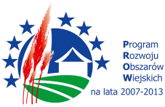

Europejski Fundusz Rolny na rzecz Rozwoju Obszarów Wiejskich

Europa inwestująca w obszary wiejskie

Projekt współfinansowany ze środków Unii Europejskiej w ramach osi IV LEADER

Program Rozwoju Obszarów Wiejskich 2007 - 2013